ПОЯСНИТЕЛЬНАЯ ЗАПИСКА К МЕТОДИЧЕСКОЙ РАЗРАБОТКЕ
Автор разработки | Тихомирова Анна Викторовна,  учитель английского языка МБОУ СОШ № 2 г. Владимира
Предмет, класс | Английский язык, 5 класс
Тема урока | “Talking about famous people” - Поговорим о знаменитых людях
Цель урока | Совершенствование лексическо-грамматических знаний учащихся по теме «Знаменитые люди»
Задачи урока | Образовательные задачи:  - Активизировать изученную лексику по теме.  - Активизировать навык употребления глаголов в настоящем совершенном времени.  - Формировать навыки и умения в следующих видах речевой деятельности:  - аудирование  - говорение  - чтение  Развивающие задачи:  - Развивать память, внимание, мышление.  - Развивать познавательный интерес к учению и мотивацию к дальнейшему изучению английского языка.  - Развивать умение самостоятельно работать с дополнительными источниками информации.  Воспитательные задачи:  - Воспитывать уважение к иноязычному культурному наследию.  - Воспитывать чувство товарищества, умение работать сообща.
Тип урока | Урок закрепления и применения знаний.
Программа, авторы | Биболетова М.З., Трубанева Н.Н. Программа курса английского языка к УМК Английский с удовольствием / Enjoy English для 2-11 классов общеобраз. учрежд. – Обнинск: Титул, 2012
Методы | Информационно-коммуникационная технология, личностно-ориентированная технология обучения, технология развивающего обучения, поисковый метод, метод обучения в сотрудничестве, аудиовизуальный, переводной методы, методы самоконтроля и взаимоконтроля.
Аппаратура | ПК, оснащенный аудио колонками, проектор,  интерактивная доска SMART Board.
Формы обучения | Общеклассная, индивидуальная, групповая, парная.
Пояснения к страницам материала разработки

На слайдах 1, 2, 3 содержится информация о теме урока, предмете, классе, для которого предназначен ресурс и УМК, по которому создан ресурс, информация об авторе ресурса. Переход к ресурсу, информации об авторе и методическим рекомендациям осуществляется с помощью соответствующей кнопки.  Слайд 4 – После приветствия ребята знакомятся с темой и планом урока. Учитель щелкает по соответствующему для ознакомления пункту плана.  Слайд 5 – Фонетическая зарядка “She sells sea-shells…” . Запуск звука щелчком по ракушке, на которую указывает девочка. |  | 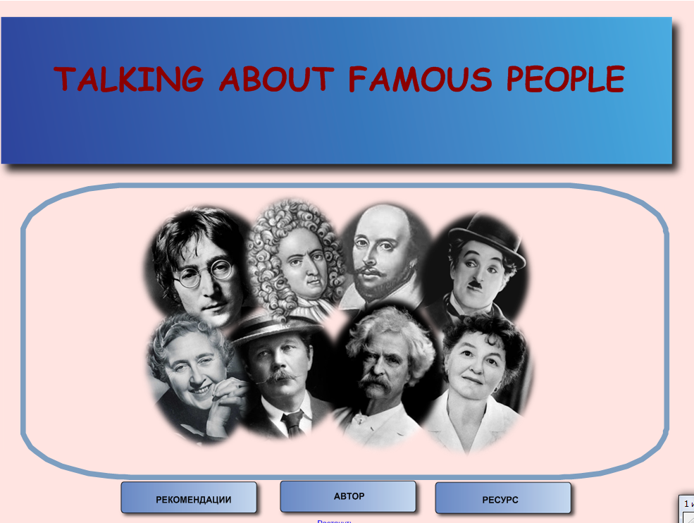  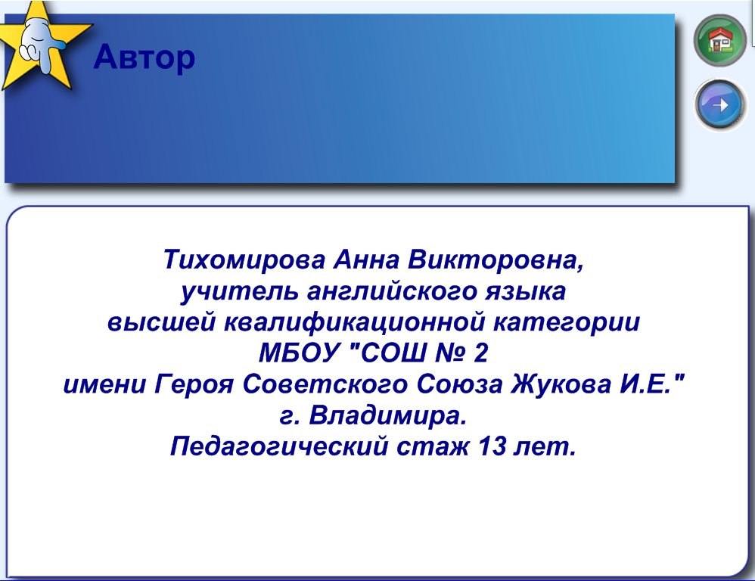  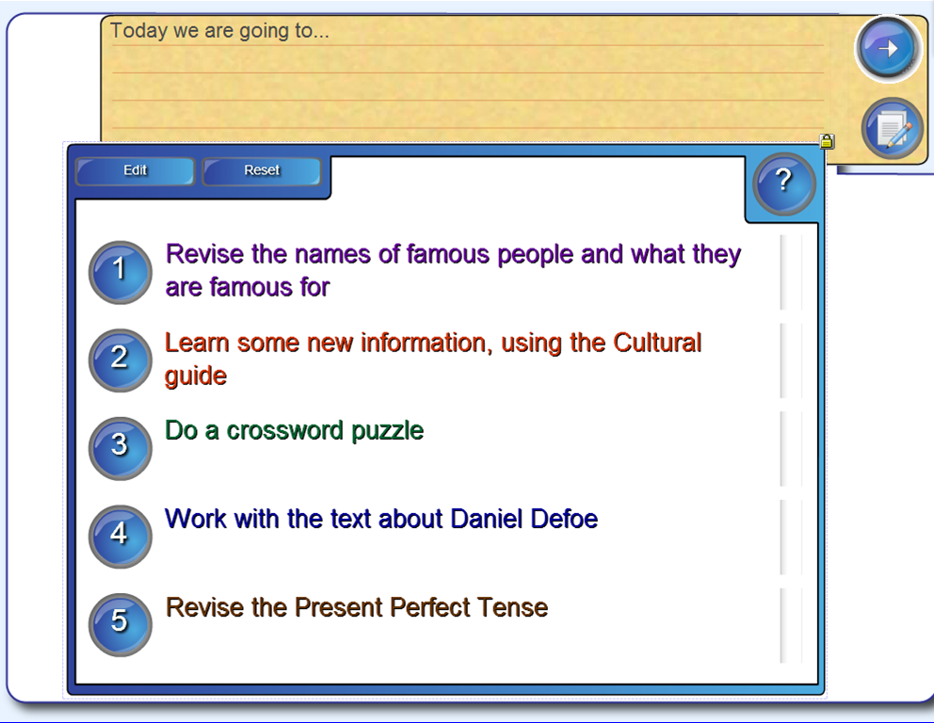  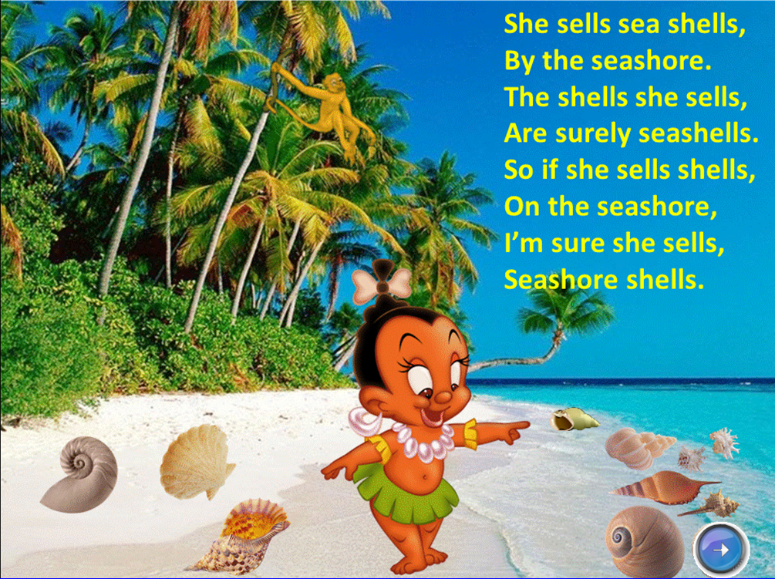
Слайд 6 – Активизация изученной лексики по теме, предлагается сопоставить фото с изображение знаменитого человека и его имени (проверка осуществляется с помощью кнопки CHECK).  Слайд 7 – Продолжение предыдущего задания (проверка осуществляется с помощью кнопки CHECK).  Слайд 8 – Задание на выбор из трех предложенных вариантов, чем случайно выбранный человек знаменит, построить высказывание, с использованием конструкции “to be famous for”(при выборе правильного варианта появляется зеленая «галочка»).  Слайд 9 – Использую страноведческий справочник, учащиеся в группах находят информацию о годе рождения знаменитых людей (проверка - щелчок по выбранному году – появляется имя рожденного в тот год человека).  Слайд 10 – Учащиеся в парах отгадываю кроссворд, один ученик читает задание, другой отгадывает и вписывает слово (проверка – если буква выбрана не правильно, она загорается красным цветом, правильно - синим).  Слайд 11 – Учащиеся в парах проверяют умение друг друга переводить словосочетания с русского на английский язык (проверка осуществляется щелчком по плитке со словосочетанием).  Слайд 12 – Релаксационная пауза, зарядка для глаз (воспроизведение шума моря - щелчок по крабу, движение рыбки запуском функции запись).  Слайд 13 – Учащиеся слушают текст о Д. Дефо и его книге (запуск записи щелчком по фонографу) и отвечают на вопросы по прослушанному тексту.  Слайд 14 – После прослушивания текста учащиеся устно заполняют пропуски в тексте словами по смыслу (проверка - наведением лупы на пропуск).  Слайд 15 - Активизация навыка употребления глаголов в настоящем совершенном времени. Для представления задания учащимся необходимо потянуть за солнышко.  Учащиеся строят высказывания о том, что Робинзон сделал (поймал козу, испек хлеб, сделал горшок и зонт) и, чего он не делал (не прочитал книгу, не починил стул, не смастерил ружье). Проверка путем перетягивания предметов в хижину: если действие было выполнено, предмет окажется в доме, если не выполнено – останется снаружи.  Слайд 16 – Домашнее задание.  Слайд 17 – Рефлексия – опрос учащихся, как они оценивают данный урок и свою работу на нем. Ребятам необходимо перетянуть объект (солнышко или тучку), который они выбрали.  Слайд 18 – Ссылки на использованные медиа-ресурсы. |  | 